МІНІСТЕРСТВО ОСВІТИ І НАУКИ УКРАЇНИ

НАЦІОНАЛЬНИЙ УНІВЕРСИТЕТ "ЛЬВІВСЬКА ПОЛІТЕХНІКА"

Кафедра інформаційних систем та мереж

   
 

Лабораторна робота №3

з курсу

Спеціалізовані мови програмування

   
 

Виконав студент

групи ІТ-21сп

**Гула В. М.**

Львів – 2023

**Лабораторна робота № 3.**

Розробка ASCII ART генератора для візуалізації текстових даних

**Мета** створення додатка Генератора ASCII-арту.

**План роботи**

**Завдання 1: Введення користувача**

Створіть Python-програму, яка приймає введення користувача для слова або фрази, яку треба перетворити в ASCII-арт.

**Завдання 2: Бібліотека ASCII-арту**

Інтегруйте бібліотеку ASCII-арту (наприклад, pyfiglet або art) у вашу програму для генерації ASCII-арту з введення користувача

**Завдання 3: Вибір шрифту**

Дозвольте користувачам вибирати різні стилі шрифтів для свого ASCII-арту. Надайте список доступних шрифтів та дозвольте їм вибрати один.

**Завдання 4: Колір тексту**

Реалізуйте опцію вибору користувачем кольору тексту для їхнього ASCII-арту. Підтримуйте основний вибір кольорів (наприклад, червоний, синій, зелений).

**Завдання 5: Форматування виводу**

Переконайтеся, що створений ASCII-арт правильно відформатований та вирівнюється на екрані для зручності читання.

**Завдання 6: Збереження у файл**

Додайте функціональність для збереження створеного ASCII-арту у текстовому файлі, щоб користувачі могли легко завантажувати та обмінюватися своїми творіннями.

**Завдання 7: Розмір ARTу**

Дозвольте користувачам вказувати розмір (ширина і висота) ASCII-арту, який вони хочуть створити. Масштабуйте текст відповідно.

**Завдання 8: Вибір символів**

Дозвольте користувачам вибирати символи, які вони хочуть використовувати для створення ASCII-арту (наприклад, '@', '#', '*', тощо).

**Завдання 9: Функція попереднього перегляду**

Реалізуйте функцію попереднього перегляду, яка показує користувачам попередній перегляд їхнього ASCII-арту перед остаточним збереженням.

**Завдання 10: Інтерфейс, зрозумілий для користувача**

Створіть зручний для користувача інтерфейс командного рядку для додатка, щоб зробити його інтуїтивно зрозумілим та легким у використанні.

Хід роботи:

Клас генератор арту:  
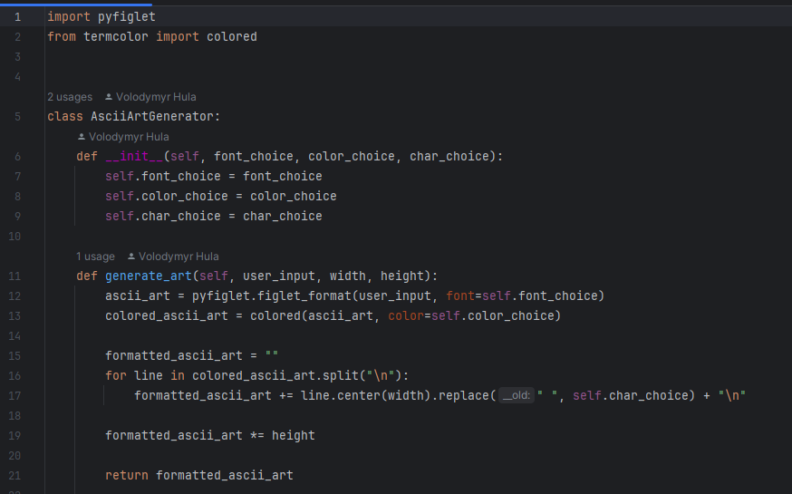

Клас інтерфейс  
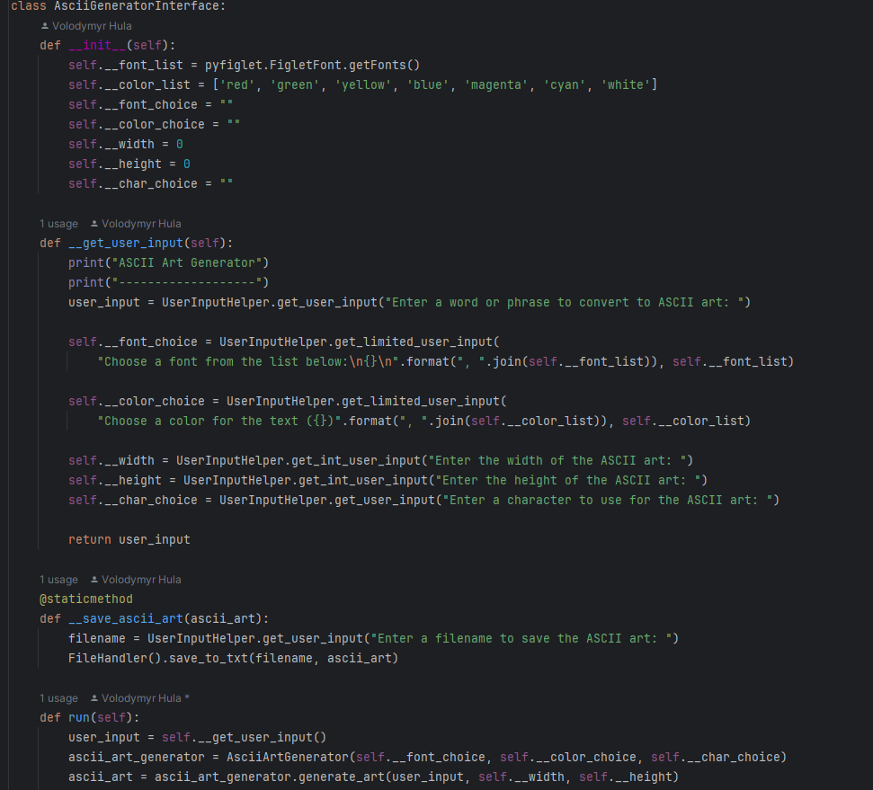  
Вхідна точка програми:  
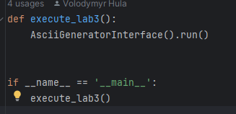  
Результат роботи:  
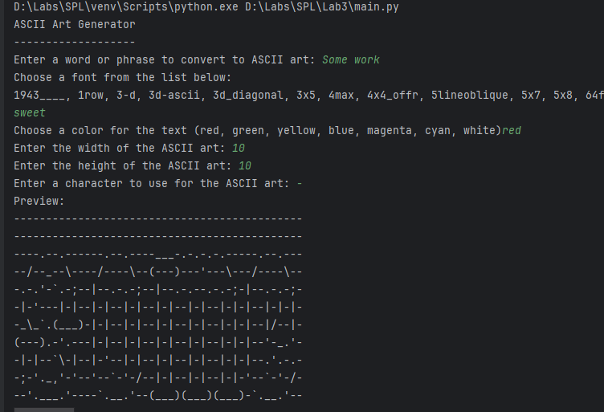

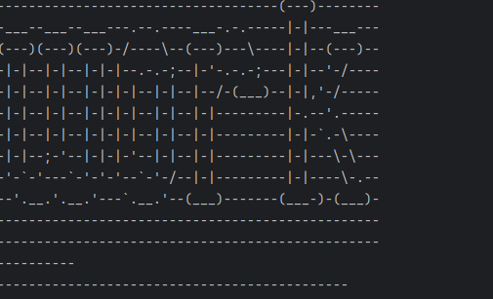

**Висновки:** Виконуючи ці завдання, створив універсальний Генератор ASCII-арту, який дозволить користувачам налаштовувати свої творіння з різними шрифтами, кольорами, розмірами та символами. Проект надає практичний досвід роботи з введенням користувача, зовнішніми бібліотеками, роботою з файлами та дизайном інтерфейсу користувача в Python.